Antwoorden Speelproblemen 241 – 250

© Bridge Office  
Auteur: Thijs Op het Roodt

Ik ben er mij heel goed van bewust dat er meer wegen naar Rome leiden.  
Er zullen best andere mogelijkheden zijn, om een speelprobleem aan te pakken of op te lossen.  
Ik vind het dan wel leuk, dat u het probleem hééft opgelost.  
En dat is ook de bedoeling van deze boekjes. Doel dus bereikt. Heel veel plezier en succes.

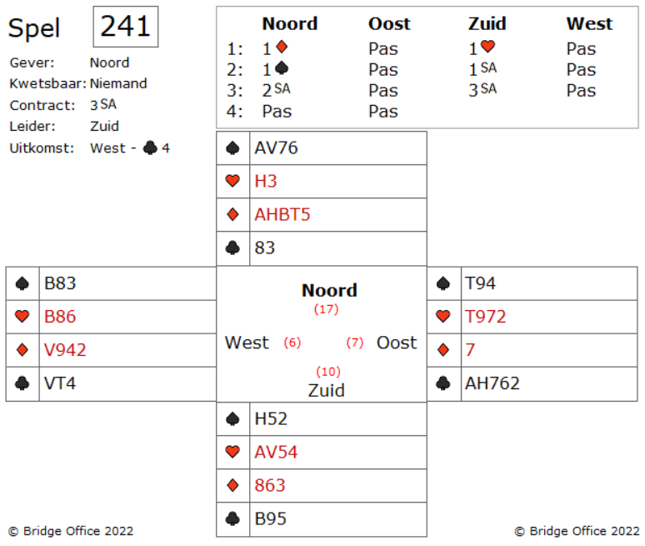

Er zijn hier een aantal belangrijke punten.

Het eerste punt is dat zuid vermoedelijk drie klaveren heeft.

Oost wil slagen in de klaveren maken en daarom start hij ook daarmee.

Wat is het tweede punt?

Hebt u zich niet afgevraagd of zuid maar twee klaveren heeft?

En hebt u zich niet bedacht, dat zuid dadelijk een slag maakt met klaveren vrouw en een kleintje?

Als zuid twee klaveren met de vrouw heeft, zou u dat niet kunnen achterhalen.

Zeker toch. Wanneer zuid? Stel dat zuid een kaart klaveren zou hebben met de vrouw, dan blijft er voor west Boer, tien, negen vier over.

Dan zou west met klaveren boer gestart zijn en niet met klaveren vier.

Het is dus duidelijk dat Zuid geen doubleton vrouw, klein van klaveren heeft.

Daarom is het voor Oost het beste om een kleine klaveren terug te spelen.

West zal aan slag komen wanneer die klaveren vrouw heeft en speelt dan weer klaveren.

Maar u zet zuid ook voor het blok. Moet hij klaveren vrouw spelen?

Wat als west gestart is onder zijn aas?

Zit dit fout voor zuid, dan gaat drie sans down.

MERK OP dat wanneer oost onmiddellijk zijn klaveren aas en heer incasseert, hij nooit meer aan slag kan komen om zijn laatste twee klaveren te incasseren.

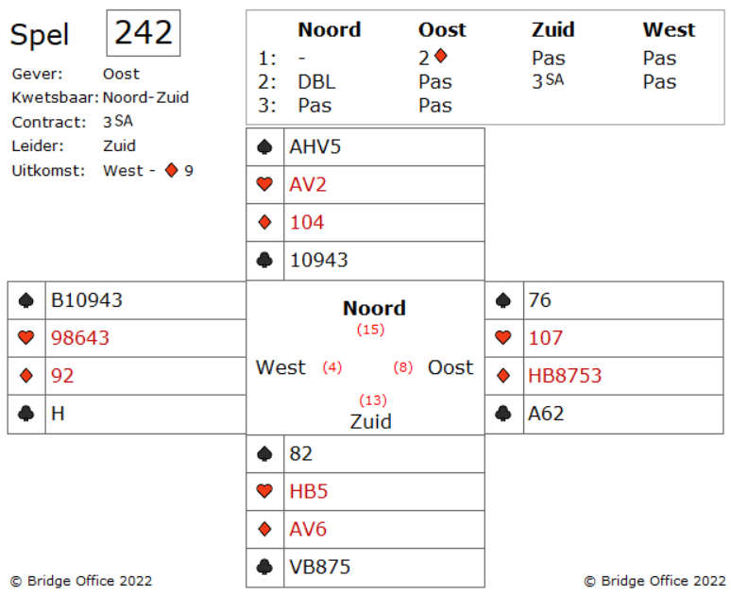  
Nu blijkt dat oost de hoge klaveren heeft en die zal hij nemen.

Dan incasseert hij zijn vrije ruiten en u bent twee down.

Heeft zuid te optimistisch geboden of heeft Zuid zich vergist in dit spel?

Nee hoor. Het bieden van zuid was prima.

Maar hij heeft weinig gevoel voor timing.

Zuid had de eerste ruiten moeten duiken en de tweede ruiten moeten nemen.

Als hij dan klaveren speelt, zal west die ook nemen, maar hij kan dan geen ruiten meer terug spelen.

Dat had u kunnen weten. U heeft drie ruiten, de dummy heeft er twee en oost heeft een zeskaart ruiten. West kan dus maximaal twee ruiten hebben.

Wat west ook naspeelt, zuid zal de slag nemen en nog een keer met klaveren van slag gaan.

Maar hij heeft nog steeds een ruiten stopper.

Zuid zal nu geen probleem meer hebben om zijn drie Sans Atout te maken.

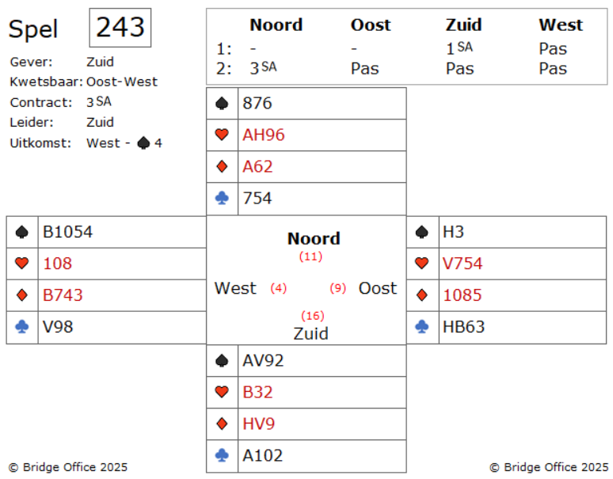

Nou. Niet duiken maar nemen met de aas. Laat u de slag aan oost en die zal dan klaveren inspelen.

Dat zou niet zo leuk zijn. Dan gaat u vermoedelijk down in zuid.

U kunt nu acht slagen achter elkaar maken. Er moet dus een slag extra komen uit de harten of uit de schoppen. West is gestart met schoppen vier. Vermoedelijk de vierde van boven.

Dus in de schoppen is geen vierde slag te halen. De negende slag moet dus uit de harten komen.

Hoe zou u die derde harten slag kunnen maken?

U zou aas, heer kunnen spelen van de harten en dan de derde harten en hopen dat de vrouw valt.

is dat zo, dan heeft u uw negende slag. Het is alleen, de harten moeten dan drie-drie zitten.

Is er een betere manier om de harten te spelen?

Natuurlijk is die er.

Steek over naar harten aas en hoop op een kleine kans dat harten vrouw in singelton zit.

Valt harten vrouw niet, dan speelt u een kleine harten naar uw boer.

Nu neemt u een extra kans mee. Want heeft oost harten vrouw dan is dat extra meegenomen t.a.v. alleen een drie-drie verdeling.

In dit spel heeft oost harten vrouw. Hij neemt de kleine harten en komt u negende slag binnen.

Drie Sans Atout gemaakt.

Dus aas, heer slaan werkt, wanneer de harten drie-drie zitten of dat vrouw in singelton of doubleton zit. Toch werkt de speelwijze van klein naar de boer vaker dan aas, heer spelen.

Als u aan deze spelwijze hebt gedacht, geef u zelf dan een schouderklopje.

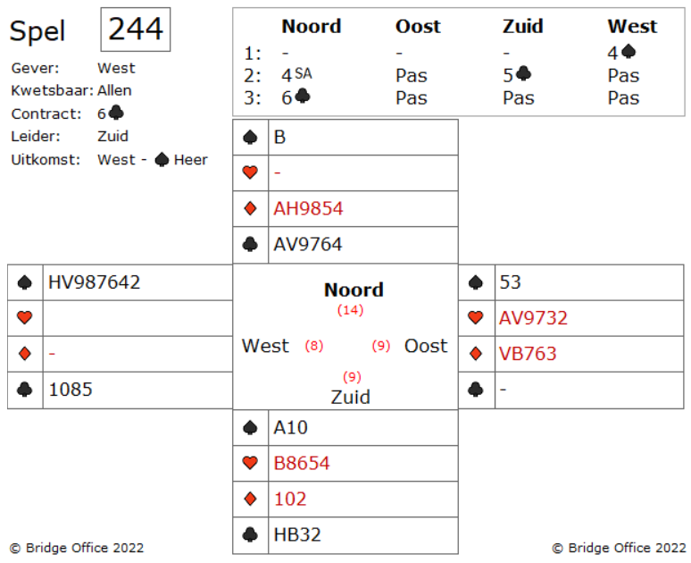  
Begin met de ruiten.

Speel een kleine ruiten naar de aas.

Nu ziet u, dat west geen ruiten heeft.

Dat is vervelend, want u had natuurlijk graag een ruiten in uw hand getroefd.

Maar oost heeft ruiten vrouw, boer in vijven.

Niet eenvoudig om daar veel slagen in te maken.

Maar is er wel een manier?

Ja hoor.

Zolang u ruiten tien nog hebt, kan het geen kwaad.

Speel een kleine ruiten uit de dummy naar ruiten tien.

Oost zal deze slag nemen, maar daardoor zijn, zijn overige ruiten waardeloos geworden.

U komt met uw troef aan slag of in de dummy met troef.

Speel vanuit de dummy ruiten heer en ruiten negen.

De ruiten boer van oost zit in de knip.

Zo ziet u, dat ook een tien een belangrijke kaart kan zijn.

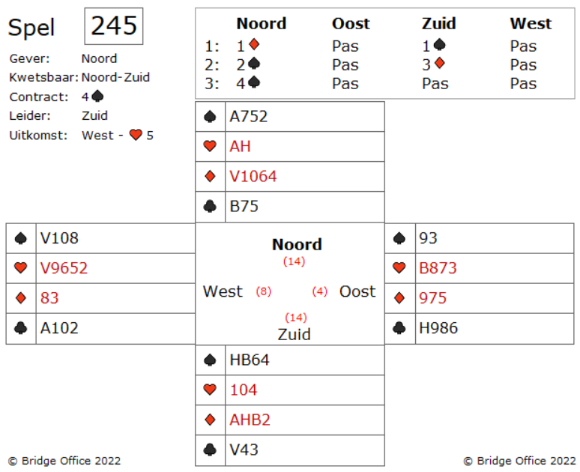  
Nee. Zuid moet niet snijden, maar gewoon een slag af gaan geven.

Het probleem zit hem maar ten dele in de schoppen.

Ziet u het probleem, dat zal ontstaan, wanneer de snit fout zit?

Het zijn de klaveren.

Laten wij de klaveren eens bekijken.

Wanneer u als zuid aan slag bent, is de kans groot dat u drie klaveren gaat verliezen.

Nadat zuid schoppen heer heeft genomen, ziet hij dat west schoppen tien bijspeelt.

Nu zijn de vier schoppen gemaakt.

Zuid speelt naar harten aas en begint aan de ruiten.

Wanneer een tegenstander troeft met schoppen vrouw, dan zal hij klaveren spelen, en geeft u als zuid maar maximaal twee slagen af in klaveren.

Of er wordt een harten in de dubbel renonce gespeeld.

Sterker nog. Niemand troefde in. Maar het maakt niet uit.

Daarna speelde zuid een schoppen, zonder dat hij zich zorgen hoefde te maken, over wie schoppen vrouw heeft.

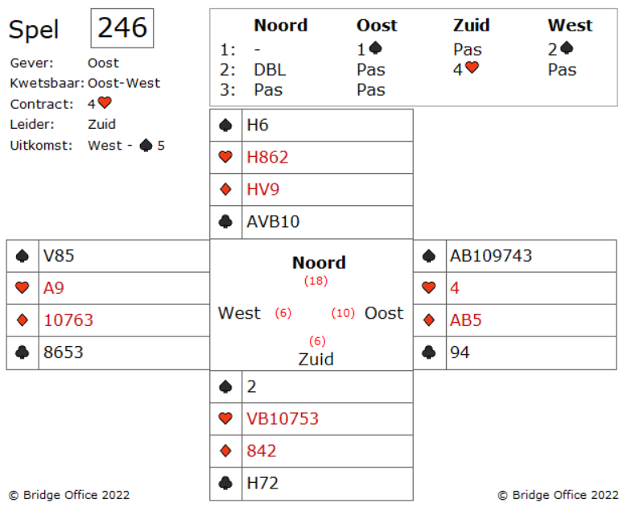

De enige kans om de zuid down te krijgen is er, wanneer west een harten slag kan maken en ruiten tien heeft. Speel daarom ruiten vijf na schoppen aas.

Kijk naar de West hand. Prachtig. Hij heeft harten de aas en de belangrijke ruiten tien.

Wanneer west zijn harten aas maakt, zal hij ruiten vervolgen en maakt u ruiten aas en ruiten boer.

Zuid gaat down. Hij verliest een schoppen slag, een harten slag en twee ruiten slagen.

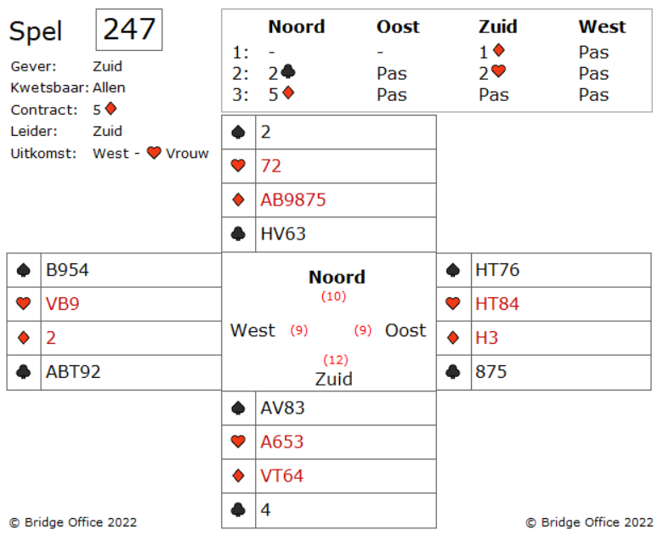  
Had gezegd niet snijden. Toch moet zuid nu ruiten vrouw spelen en net doen alsof hij gaat snijden.

Ongeacht wat west bijspeelt, wordt in de dummy de aas gespeeld.

De kans dat ruiten heer singelton zit, wanneer je drie kaarten mist, is dertien procent.

Valt de heer niet, dan kun je omschakelen naar een nieuwe plan.

Welk plan?

Valt ruiten heer niet onder de aas, dan gaat u de schoppen snijden.

Nu zult u zeggen, maar dat is toch hetzelfde als bij de ruiten snit.

Dat klopt. De schoppen snit geeft ook vijftig procent kans.

Maar in combinatie met de ruiten heer singelton, is de kans toch iets groter.

U loopt de kans dat u door de schoppen snit down gaat, maar dat weegt wel degelijk op tegen de maak kans van deze vijf ruiten.

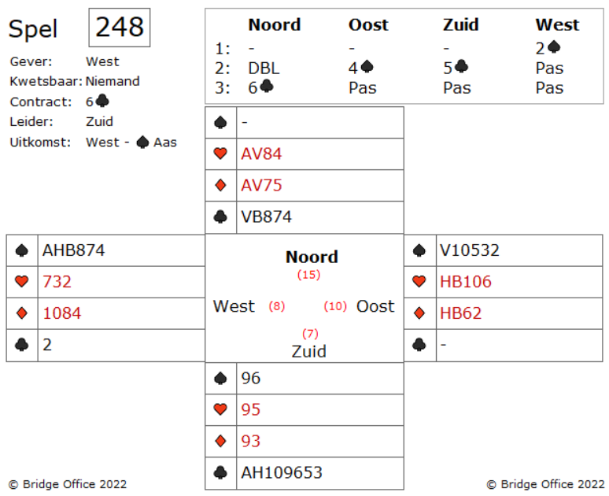

Mijn zuid zag een manier om deze zes klaveren te maken, maar dat wordt een moeilijke.

De enige manier om deze slem te maken zit hem in harten negen.

Maar waarom harten negen en niet ruiten negen?

Zuid troeft de schoppen in de dummy.

Speelt klaveren naar zijn aas.

Nu wordt de tweede schoppen van zuid getroefd in noord, en laat zuid een klaveren naar zijn hand spelen.

En nu speelt zuid harten negen.

In west een kleintje en in noord een kleintje.

Oost neemt met de tien en hij realiseert zich, dat dit de enige slag is die ze gaan krijgen.

Wanneer hij nu harten of ruiten terug speelt, of schoppen.

Het maakt niet meer uit.

Zuid maakt zes klaveren slagen, twee schoppen troevers, twee rode azen en dat zijn elf slagen.

Oost moet hem nu de twaalfde slag brengen. Of hij het leuk vindt of niet.

Merk op: Dat wanneer west de harten negen met de 10 neemt, zuid nog steeds de controle over het spel heeft.

Want zuid zal de tien van west overnemen met de vrouw en oost is weer ingegooid.

Want in noord ligt de mooie harten acht te wachten. Na negen, tien, vrouw, heer is het een mooie acht. Toch?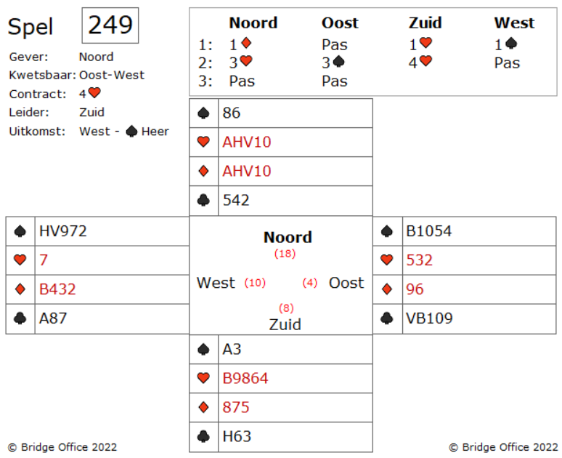  
Allemaal een beetje afhankelijk wat er gaat gebeuren in de tweede slag.

U wilt niet dat oost aan slag komt. Die speelt dan door uw klaveren.

Laat west zijn schoppen heer houden.

West speelt een kleine schoppen naar de tien van oost en die neemt u in zuid met de aas.

Nu speelt u drie rondjes troef. Oost heeft drie kleine troef en west een singelton.

Nu probeert zuid d ruiten. Jammer west heeft vier ruiten met de boer en oost heeft twee kleine ruiten.

West heeft een stopper, waardoor zuid geen verliezer fa kan gooien.

Heeft zuid nu alleen de mogelijkheid om te hopen dat klaveren aas goed zit?

Gezien het bieden, heeft west vermoedelijk klaveren aas.

Toch zitten deze vier harten helemaal dicht. En dit alleen omdat zuid besloot om de west de schoppen heer in de eerste slag te laten houden.

Ziet u hoe dit als zuid gaat oplossen?

Speel ruiten tien en gooi een klaveren af in zuid.

West moet nemen en die moet u een klaveren slag brengen, of hij speelt schoppen in de dubbel renonce. Mooi, mooi, mooi.

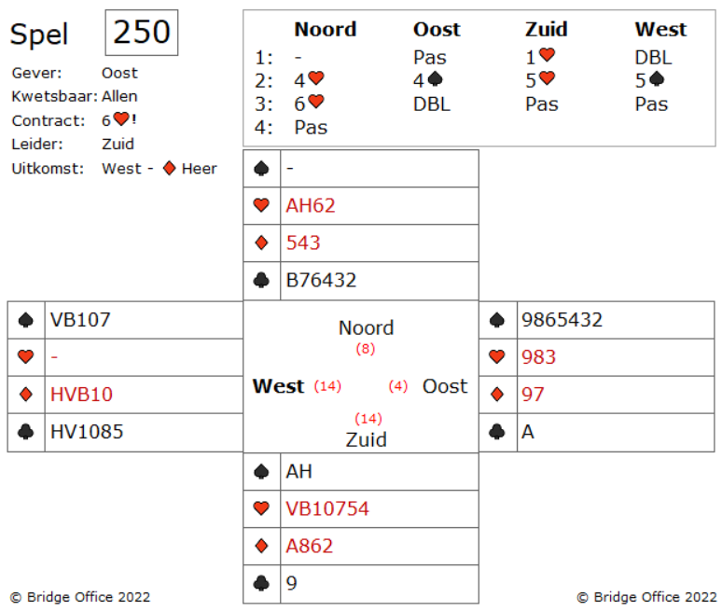

Zuid wil alle drie zijn ruiten laten troeven in noord.

Maar u loopt als zuid het risico, dat oost over troeft.

Waar moet u als zuid rekening mee houden?

Zuid moet zijn eerste ruiten laag troeven en de volgende twee ruiten hoog.

Hier zit hem het ongeluk, in de automatisch piloot.

Speel eens harten aas en harten heer. En zie wat er gaat gebeuren.

U heeft harten aas, heer nodig om de ruiten te troeven.

U kunt zich niet veroorloven een rondje troef te spelen.

Speel na het troeven van de ruiten, klaveren en geeft die slag af.

Misschien dit probleem niet verwacht.